**湖南科技学院“小创‘易’ 大智慧”**

**易班宣传文化产品创意（设计）大赛通知**

为了进一步弘扬网络正能量，展现校园文化魅力，丰富校园文化生活，充分展现湖南科技学院易班建设特色，特举办湖南科技学院“小创‘易’ 大智慧”易班宣传文化产品创意（设计）大赛。现将大赛有关事项通知如下：

一、**活动主题**

小创“易” 大智慧

**二、主办单位**

湖南科技学院学生工作部（处）

湖南科技学院易班学生工作站

**三、活动对象**

湖南科技学院全体学生

**四、活动时间**

征集时间：2018 年 12 月1日至 2018 年 12 月15 日

评选时间：2018 年 12 月 16日至 2018 年 12 月20 日

**五、作品要求**

1、湖南科技学院易班**Logo设计**

2、湖南科技学院易班形象设计（需要结合校园文化地域特色制作易班表情包，**要求形象为Q版人形**。基础形象易小熊见附件1，其他相关元素见附件2）

3、湖南科技学院易班专用**PPT模板**

4、湖南科技学院易班特色**文化衫**

**六、比赛须知**

1、设计作品要把我校校园文化特色和易班文化有机的结合，充分体现学校特色和风格，彰显我校学子的精神风貌和个性魅力。

2、作品要求创意出色，构图新颖，寓意贴切，色彩明快，富有美感、动感和时代感，具有艺术感染力和视觉冲击力。

3、作品风格不限。要求原创，严禁抄袭、拷贝他人作品，如若出现，主办方不予承担任何产权责任。

**七、提交方式**

1、大赛期间，参赛者填写参赛报名表（附件3），并将报名表与作品打包在一个文件夹，命名格式为“易班创意设计+学院+姓名”（如易班创意设计理学院张三），发送至邮箱luyur@vip.qq.com（添加附件发送）；

2、作品一律为源文件格式，主办单位有权将参赛作品用于学校宣传、印制画册等途径；

3、参赛者所提交的作品需涵盖作品要求中的每一小点，如有遗漏则视为报名不成功；

4、本次参赛作品作者拥有著作权和署名权，主办方拥有使用权，本次活动最终解释权归主办方所有。

**八、评选方式**

1、主办单位对参赛作品进行初步筛选，挑出精品作品以作终极评审。

2、终极评审阶段由主办方组织专家组成评委组进行评审，专家评审占总分的60%。

3、终极评审作品参与网络评审，网络评审采用易班app投票评选方式，由全校师生投票，网络投票数占总分的40%。

4、本次大赛结果将通过学工部网站、学工部官方微信、易班APP以及易班学生工作站官方微信等平台予以公示、公布。

**九、奖项设置：**

1、一等奖1个 400元+校级荣誉证书+易班纪念品

2、二等奖2个 300元+校级荣誉证书+易班纪念品

3、三等奖3个 200元+校级荣誉证书+易班纪念品

4、优秀奖5个 校级荣誉证书+易班纪念品

**附件1：易班宣传文化产品创意（设计）大赛基础形象**

**附件2：易班宣传文化产品创意（设计）大赛相关元素**

**附件3：易班宣传文化产品创意（设计）大赛报名表**

湖南科技学院学生工作部（处）

湖南科技学院易班学生工作站

2018年11月30日

**详情可加群 955939979了解更多**

（扫一扫加入大赛QQ咨询群）

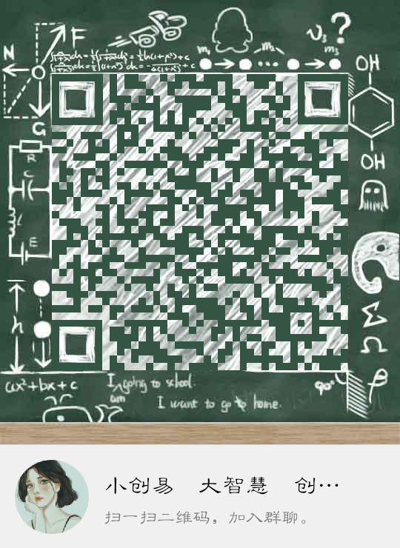

附件1：易班宣传文化产品创意（设计）大赛基础形象



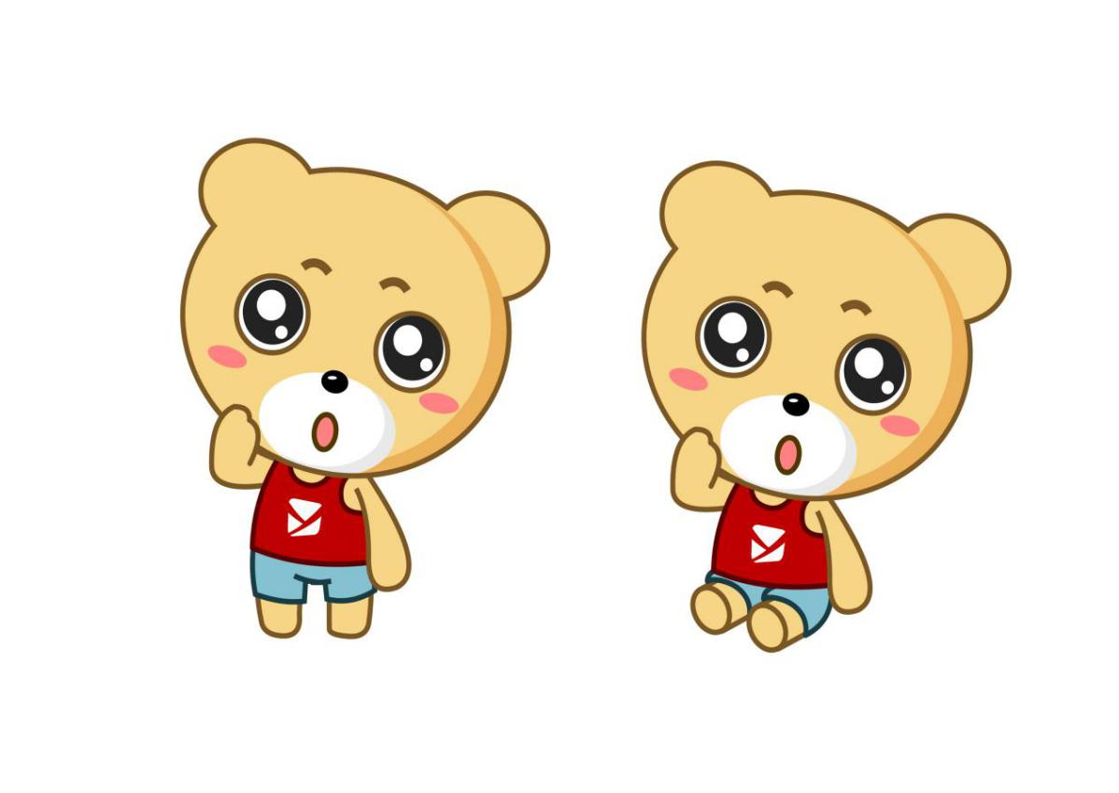

附件2：易班宣传文化产品创意（设计）大赛相关元素

易班LOGO



易班网



湖南科技学院校徽

附件3：

**湖南科技学院“小创‘易’ 大智慧”**

**易班宣传文化产品创意（设计）大赛报名表**

|  |  |  |  |  |  |
| --- | --- | --- | --- | --- | --- |
| 姓名 |  | 性别 |  | 联系方式（手机+QQ） |  |
| 学院班级 |  |  |  |
| 作品名称 |  | | |
| 创意理念 |  | | | | |
| 备注 |  | | | | |